***В Кеноткельской основной школе прошло мероприятие ко дню Президента***

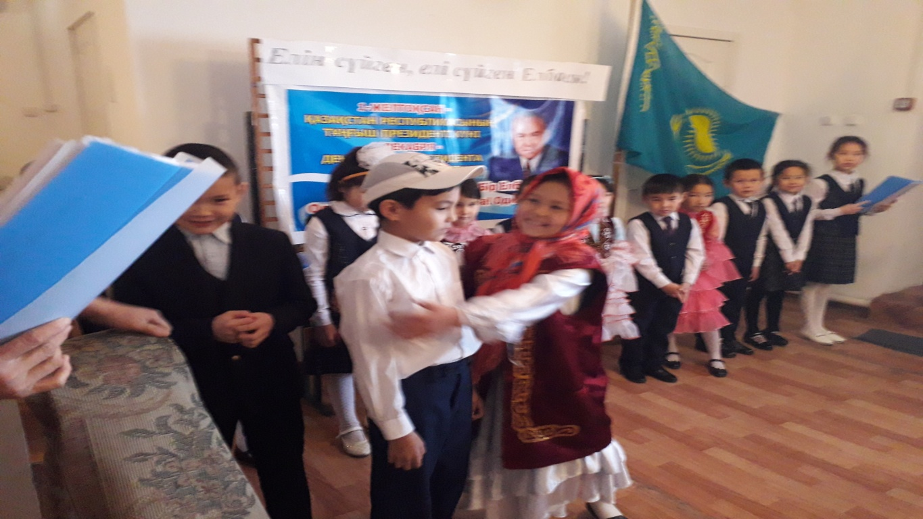

Среди учащихся 2-4 классов прошел классный час на тему «Зеленая экология»

# D:\Админ\Desktop\Айжан сотка фото\Camera\20171127_162224.jpgD:\Админ\Desktop\Айжан сотка фото\Camera\20171127_162819.jpg

|  |
| --- |
|  |